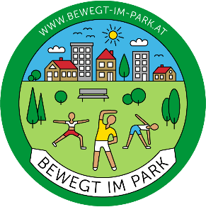

Bewegt im Park

Deep Workout – gesunde Bewegung im Freien

26.06.2021 – 11.09.2021

Samstags von 08:30 – 09:30

„Bewegt im Park“: Das kostenlose Bewegungsprogramm in den Ferien
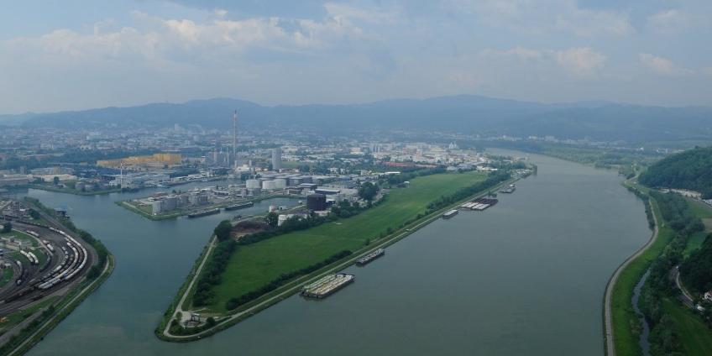
an der wohl schönsten Outdoor Location in ganz Linz an der Donau!!!!
Segelflugplatz Linz-Ost

Für Jedermann und Frau. Egal ob jung oder etwas älter, für Menschen, die einen Ausgleich suchen durch Bewegung.

JEDER kann mitmachen!
ALLE können teilnehmen!
Das Training bietet eine perfekte Mischung aus Be- und Entlastung, aus Anspannung und Entspannung, aus Kräftigung und Stretchen.
Deep Workout besteht aus lockeren, fließenden Bewegungen in Kombination mit statischen Übungen, vor allem für den Bauch und Rücken.
Jede Übung wird mit Liedern unterstützt. Ein harmonisches, erfrischendes Training für Körper, Geist und Seele. Energie und Freude mit Musik aufnehmen.
Mitzubringen: Trinken, Handtuch, eigene Matte (falls vorhanden)

Keine Anmeldung erforderlich!

Ort: Segelflugplatz Linz Ost
Am Tankhafen 13, 4020 Linz

